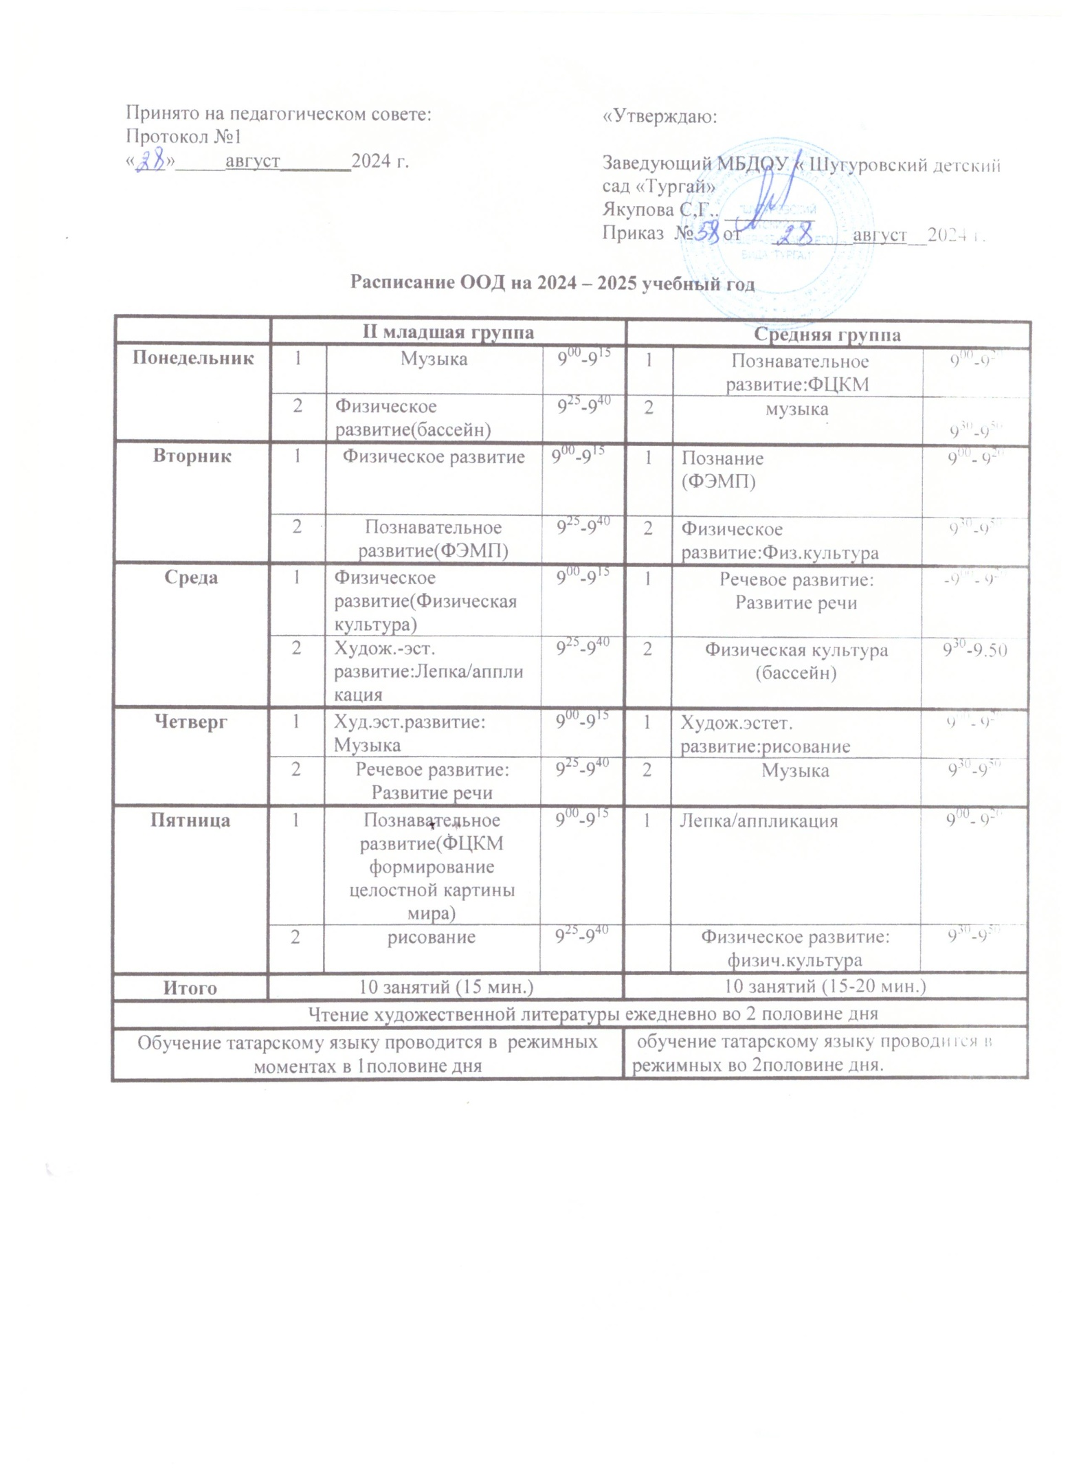

Принято на педагогическом совете:  Протокол №1  «___»_____август_______2024 г. | «Утверждаю: Заведующий МБДОУ « Шугуровский детский сад «Тургай» Якупова С,Г.. _________ Приказ № от ________август__2024 г.

Расписание ОД на 2024 – 2025 учебный год

 | ІІ младшая группа |  |  | Средняя группа
Понедельник | 1 | Музыка | 9⁰⁰-9¹⁵ | 1 | Познавательное развитие:ФЦКМ | 9⁰⁰-9²⁰
Понедельник | 2 | Физическое развитие(бассейн) | 9²⁵-9⁴⁰ | 2 | музыка | 9³⁰-9⁵⁰
Вторник | 1 | Физическое развитие | 9⁰⁰-9¹⁵ | 1 | Познание  (ФЭМП) | 9⁰⁰- 9²⁰
Вторник | 2 | Познавательное развитие(ФЭМП) | 9²⁵-9⁴⁰ | 2 | Физическое развитие:Физ.культура | 9³⁰-9⁵⁰
Среда | 1 | Физическое развитие(Физическая культура) | 9⁰⁰-9¹⁵ | 1 | Речевое развитие: Развитие речи | -9⁰⁰- 9²⁰
Среда | 2 | Худож.-эст. развитие:Лепка/аппликация | 9²⁵-9⁴⁰ | 2 | Физическая культура  (бассейн) | 9³⁰-9.50
Четверг | 1 | Худ.эст.развитие:  Музыка | 9⁰⁰-9¹⁵ | 1 | Худож.эстет. развитие:рисование | 9⁰⁰- 9²⁰
Четверг | 2 | Речевое развитие: Развитие речи | 9²⁵-9⁴⁰ | 2 | Музыка | 9³⁰-9⁵⁰
Пятница | 1 | Познавательное развитие(ФЦКМ формирование целостной картины мира) | 9⁰⁰-9¹⁵ | 1 | Лепка/аппликация | 9⁰⁰- 9²⁰
Пятница | 2 | рисование | 9²⁵-9⁴⁰ |  | Физическое развитие: физич.культура | 9³⁰-9⁵⁰
Итого | 10 занятий (15 мин.) |  |  | 10 занятий (15-20 мин.)
Чтение художественной литературы ежедневно во 2 половине дня
Обучение татарскому языку проводится в режимных моментах в 1половине дня |  |  |  | обучение татарскому языку проводится в режимных во 2половине дня.

 | Старшая группа |  |  |  | Подготовительная группа
Понедельник | 1 | Рисование |  | 9⁰⁰-9²⁵ | 1 | Познание(ФЦКМ) |  |  | 9⁰⁰-9³⁰
Понедельник | 2 | Познание(ФЦКМ) |  | 9³⁵-10⁰⁰ | 2 | Рисование |  |  | 9⁴⁰-10¹⁰
Понедельник | 3 | Музыка |  | 10¹⁰-10³⁰ | 3 | Физическая культура |  |  | 10²⁰-10⁵⁰
Вторник | 1 | Развитие речи |  | 9⁰⁰-9²⁵ | 1 | Обучение тат.яз.. | Познание  (ФЭМП |  | 9⁰⁰-9³⁰
Вторник | 2 | Физическая культура(бассейн) |  | 9³⁵-10⁰⁰⁻10³⁰ | 2 | Познание  (ФЭМП |  | Обучение тат.яз.. | 9⁴⁰-10¹⁰
 |  |  |  |  |  | Музыка |  |  | 10²⁰-10⁵⁰
Среда | 1 | Обучение  татар. яз. | Познание  (ФЭМП) | 9⁰⁰-9²⁵ | 1 | Музыка |  |  | 9⁰⁰-9³⁰
Среда | 2 | Познание  (ФЭМП) | Обучение  тат.яз.. | 9³⁵-10⁰⁰ | 2 | развитие речи |  |  | 9⁴⁰-10¹⁰
Среда | 2 | Музыка |  | 10¹⁰-10³⁵ | 3 | рисование |  |  | 10²⁰-10⁵⁰
четверг | 1 | Обучение татарскому. языку. | Лепка/аппликация | 9⁰⁰-9²⁵ | 1 | Речевое развитие: обучение к грамоте . |  |  | 9⁰⁰-9³⁰
четверг | 1 | Лепка/аппликация | Обучение тат. яз. | 9³⁵-10⁰⁰ | 2 | Физическая культура(бассейн) |  |  | 9⁴⁰-10¹⁰  10²⁰-10⁵⁰
четверг | 2 | Физическая культура |  | 10¹⁰-10³⁵ | 2 |  |  |  | 9⁴⁰-10¹⁰  10²⁰-10⁵⁰
пятница | 1 | Физическая культура(на воздухе) |  | 9⁰⁰-9²⁵ | 1 | Обучение тат. яз. |  | Лепка/аппликация | 9⁰⁰-10³⁰
пятница | 2 | рисование |  | 9³⁵-10⁰⁰ | 1 | Лепка/аппликация |  | Обучение тат. яз. | 9⁴⁰-10¹⁰
 |  |  |  |  | 2 | Физическая культура  (на воздухе) |  |  | 10²⁰-10⁵⁰
Итого | 13 занятий (20-25 мин.) |  |  |  | 14 занятий (25-30 мин.)
Чтение художественной литературы ежедневно во 2 половине дня
Проводятся в режимных моментах во 2 половине дня:  - познавательно- исследовательская деятельность),  -речевое развитие  -обучение татарскому языку |  |  |  |  | Проводятся в режимных моментах во 2 половине дня:  - познавательное-исследовательская деятельность  -формирование элементарных -математических представлений  -обучение татарскому языку

